CONTOH

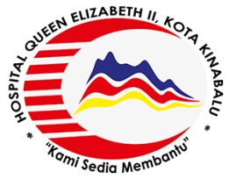



KEMENTERIAN KESIHATAN MALAYSIA
HOSPITAL QUEEN ELIZABETH II
KOTA KINABALU, SABAH
Sijil Penghargaan
Merakamkan Setinggi-tinggi Penghargaan kepada

ABDUL HAFIZ BIN DAVID JUNIS
Di atas sumbangan sebagai
URUSETIA

Sempena
PROGRAM ORIENTASI BIL.1,2 & 3 TAHUN 2020

Anjuran
UNIT LATIHAN, HQE II

Yang Telah Diadakan Di
DEWAN AUDITORIUM, HQE II

Pada
27 – 29 JULAI 2020
……………………………..
DR. HJ. RAZAK BIN TAMBI A.D.K
PENGARAH HOSPITAL
HOSPITAL QUEEN ELIZABETH II
KOTA KINABALU, SABAH.

No. Siri Sijil: 26351 / ORIENTASI / HQE2(SB)UL:500-9/10

